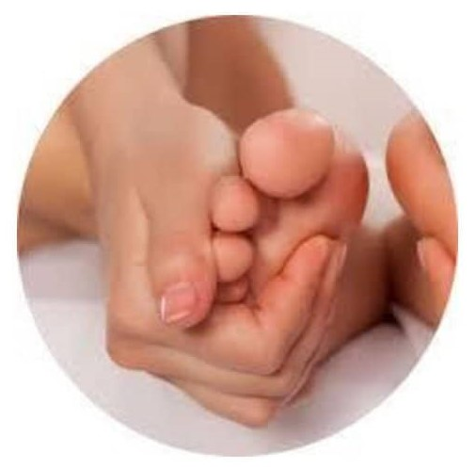
Spéciale Rentrée

Démarrer du bon pied
Détendre &Vitaliser

De la tête aux pieds
Par la réflexologie plantaire

Emotionnellement
par les Fleurs de Bach

Pour Petits dès 7 ans (tarif enfant)
et Grands - 10 % pour toute séance d’1h
(sur réservation)
jusque fin octobre

et puis aussi bons cadeaux ,forfaits familiaux
(semestriels de 5 séances ou annuels d’entretien de 10 séances d’1h)

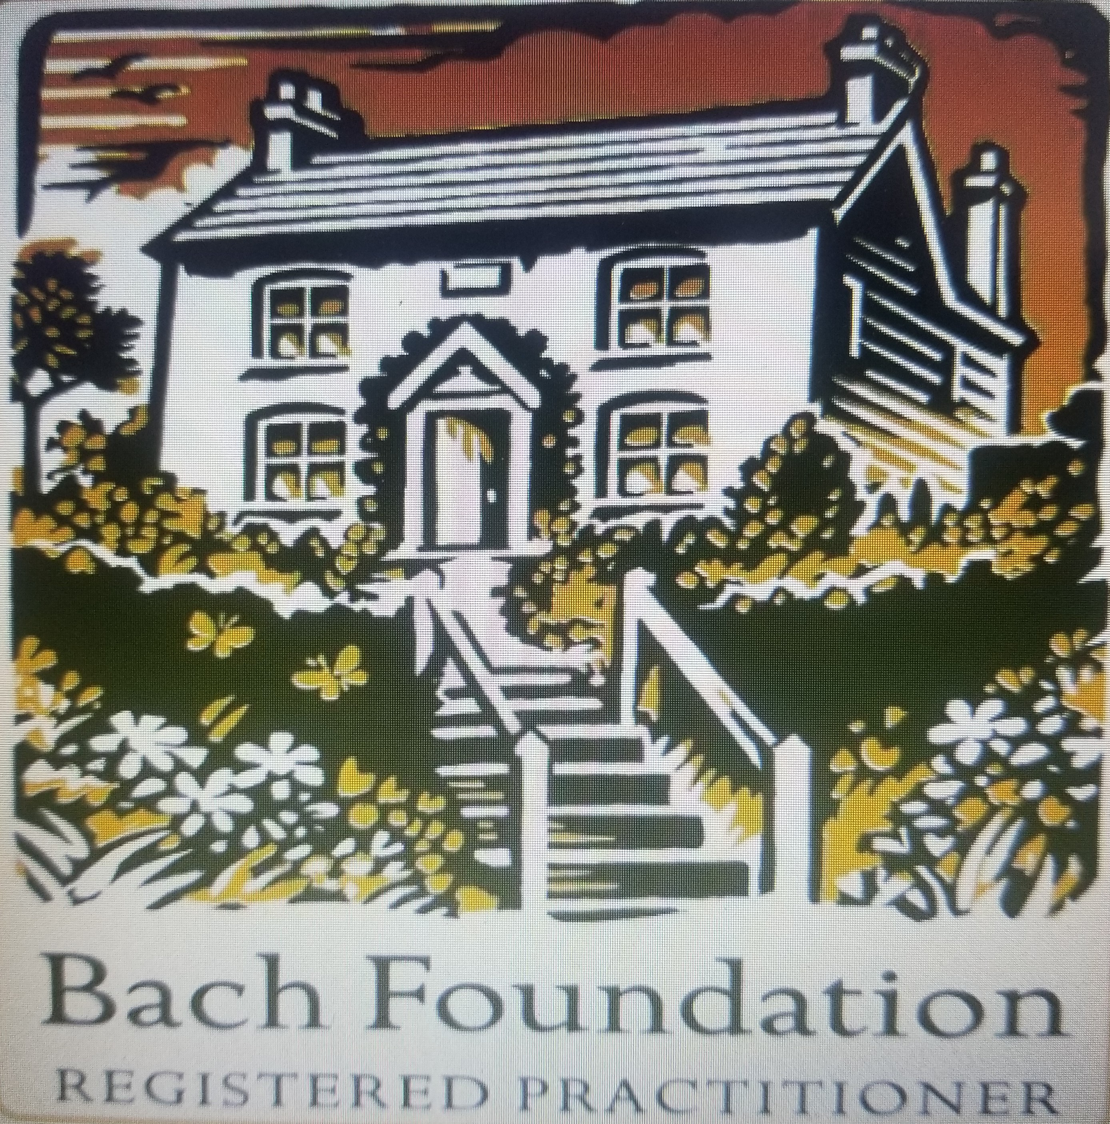
Carole Esertine 0687104484
Réflexologue plantaire & Conseillère agréee du Centre Bach
site :theraneo,com/esertine

